ЧЕЛЯБИНСКАЯ ОБЛАСТЬ

АДМИНИСТРАЦИЯ
ЗЛАТОУСТОВСКОГО ГОРОДСКОГО ОКРУГА
РАСПОРЯЖЕНИЕ

15.04.2025 г. | № | 1311-р/АДМ
г. Златоуст
Об отмене распоряжения Администрации Златоустовского городского округа от 12.12.2024 г. № 3557-р/АДМ «Об утверждении схемы расположения земельного участка на кадастровом плане территории»

На основании статьи 48 Федерального закона от 06.10.2003 г. № 131-ФЗ «Об общих принципах организации местного самоуправления в Российской Федерации»:
1. Распоряжение Администрации Златоустовского городского округа
от 12.12.2024 г. № 3557-р/АДМ «Об утверждении схемы расположения земельного участка на кадастровом плане территории» отменить.
2. Пресс-службе Администрации Златоустовского городского округа (Семёнова А.Г.) разместить настоящее распоряжение на официальном сайте Златоустовского городского округа в сети «Интернет».
3. Организацию выполнения настоящего распоряжения возложить
на руководителя органа местного самоуправления «Комитет по управлению имуществом Златоустовского городского округа» Турову Е.В.
4. Контроль за выполнением настоящего распоряжения возложить
на заместителя Главы Златоустовского городского округа по имуществу
и финансам Дьячкова А.А.

Первый заместитель Главы  Златоустовского городского округа -  начальник Экономического управления Администрации Златоустовского городского округа | 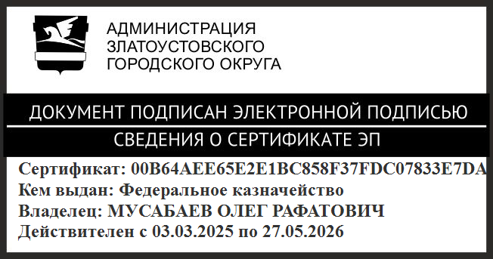 | О.Р. Мусабаев

